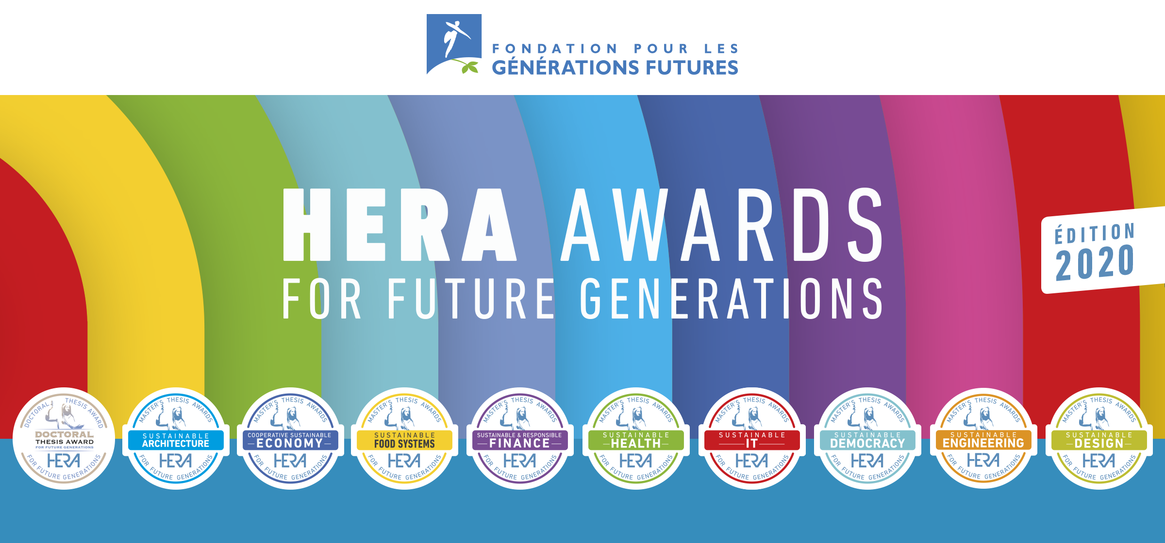

Master’s Thesis Award for Future Generations

Formulaire de candidature - Edition 2020

À lire attentivement
Nous vous invitons à lire la présentation et le règlement du Prix, détaillant notamment les conditions d’éligibilité et les critères de sélection, avant de compléter votre candidature (téléchargeables sur www.fgf.be/hera).

Merci de nous renvoyer, pour le 10.10.2019 au plus tard :
- Ce dossier de candidature complété (format.doc ou .pdf), par email à hera@fgf.be
- 1 exemplaire électronique du mémoire (format .pdf), par email
Exemples de services gratuits de transfert/partage de gros fichiers : dropbox, wetransfer, yousendit.com
- 1 à 3 images représentatives de votre mémoire dont 1 prioritaire, et une photo portrait de vous. Les images doivent être au format JPEG, PNG, TIFF ou PDF (les fichiers AutoCAD ne sont pas admis ; minimum 200 pixels par pouce). Ces images doivent être libres de droits d'auteur et seront utilisées pour présenter votre mémoire, s’il est primé, sur différents supports (site web, power point, publication papier, presse...).
- Un curriculum vitae.

Contact HERA
Louise Stokart
Fondation pour les Générations Futures
Rue de l’Arsenal 4 - BE 5000 Namur
02 888.84.24 • hera@fgf.be
Il est important de compléter avec attention ce dossier de candidature. En effet, la sélection se déroule en deux tours. Lors du 1er tour, la sélection des finalistes se fera principalement sur la base des dossiers de candidature.

Le 2nd tour sélectionnera le lauréat parmi les finalistes et se fera sur la base du dossier de candidature et du mémoire. Il fera l'objet d'une réunion de délibération du jury. Les finalistes réaliseront un poster de présentation de leur travail.

La Fondation enverra au candidat un accusé de réception par courrier électronique dans les 3 jours ouvrables qui suivent la réception du dossier de candidature (15/07-15/08 - en période de vacances scolaires, le délai peut être plus long). La participation au Prix est définitive après confirmation de la réception du dossier par la Fondation. En cas de doute quant à la bonne réception de votre candidature, merci de contacter le secrétariat du Prix.

Identification & coordonnées de contact

Coordonnées de contact
Civilité M. Mme

Prénom

Nom

Email

Téléphone de contact

Rue et n°

Code postal & localité

Renseignements personnels complémentaires
Profession actuelle /
Statut actuel

Organisation / Employeur (le cas échéant)

Site web / Blog personnel (le cas échéant)

Mémoire de fin d’études
Titre du mémoire de fin d’études

Date de la défense

Grade obtenu pour le mémoire

Grade obtenu pour la
dernière année de niveau Master

Établissement universitaire
ou Haute École

Titre officiel du Master

Faculté et/ou département

Promoteur(s) du mémoire de fin d’études

Email du/des Promoteur(s) du mémoire

Conformément au Règlement Européen sur la protection des données à caractère personnel, nous vous demandons de nous fournir ces données afin d’assurer le suivi de l’appel à candidatures HERA et de vous transmettre des informations générales liées à l’activité de la Fondation. Ces données seront ajoutées dans notre base de données centralisée. Vous avez le droit de consulter et modifier les données en question en prenant contact avec la Fondation. La Fondation s'abstient de transmettre vos données à tout tiers.

Candidature
Au préalable, lire attentivement les critères d'éligibilité et de sélection détaillés dans le règlement (Article 3 et Annexe 1). Le jury vise à distinguer les dossiers des candidats qui répondent au mieux aux critères suivants :

Réponse soutenable à un enjeu majeur pour la société
Le mémoire devra avoir investigué et contribué à apporter des réponses soutenables à un ou plusieurs des enjeux fondamentaux de développement soutenable auxquels nos sociétés font face, conceptualisés autour des 17 Objectifs de Développement Durable définis par le Programme de développement durable à l’horizon 2030 adopté lors du sommet historique de l’ONU en 2015 (http://www.un.org/sustainabledevelopment/fr/).

Approche systémique, à 360°
Le mémoire se caractérisera par une approche intégrative, systémique, à 360°, dans le traitement de l’objet d’étude : formulation des questions de recherche, choix des données à analyser, analyse ou développement du projet, formulation des conclusions. Cette approche systémique se positionnera autant que possible par rapport à l'intégration des 4 dimensions du développement soutenable (« 4 P ») : l’environnement (planet), le social (people), la prospérité (prosperity) et la participation (participation).

Innovation soutenable
Le mémoire devra avoir débattu ou proposé une alternative innovante et soutenable par rapport aux modes classiques actuels « non soutenables » d’action et/ou de cadre de réflexion. Si une alternative n’est pas encore imaginable, les conditions de la recherche d’une telle alternative devront avoir été étudiées.

Pour quel HERA Master’s Thesis Award souhaitez-vous poser votre candidature ?*

Comment avez-vous pris connaissance du programme HERA ?

Autre : précisez ici

*La Fondation pour les Générations Futures se réserve le droit d’attribuer, dans l’intérêt du candidat, une candidature à un autre prix, si elle estime que la candidature convient mieux pour ce prix.

En quelques mots, de quel mémoire de fin d’études s’agit-il ?
½ page maximum (1 500 signes maximum, espaces compris)
Exposez de manière concise, pour quelqu'un qui n'a pas lu votre mémoire, la problématique / le projet du mémoire de fin d’études. Expliquez également en quoi l’objet d’étude aborde des enjeux de société majeurs et en quoi l’approche suivie est innovante et a valeur d’exemple.

Répondre ici

L’humain / People
½ page maximum (1 500 signes maximum, espaces compris)
Vous abordez ici tout ce qui touche à l’impact de votre objet sur le bien-être des gens, aux niveaux local et global. Montrez ce que vous estimez particulièrement remarquable et qui est « en avance » par rapport aux pratiques habituelles.

Exemples de questionnements clés (non exhaustifs) : Accès, partage et maîtrise des informations ; Accessibilité du débat démocratique au plus grand nombre, et plus particulièrement les questions du recrutement et de rétribution des participants ; Application de la démocratie délibérative au domaine social : thématiques de migrations, santé et démocratie sanitaire, sécurité sociale, travail, égalité entre les citoyens, éducation ; …

Répondre ici

L’environnement / Planet
½ page maximum (1 500 signes maximum, espaces compris)
Vous abordez ici tout ce qui touche à l’impact de votre objet d’étude sur l’environnement pris au sens large, aux niveaux local et global. Montrez ce que vous estimez particulièrement remarquable et qui est « en avance » par rapport aux pratiques habituelles.

Exemples de questionnements clés (non exhaustifs) : Application de la démocratie délibérative au domaine environnemental ; Capacité du système politique à gérer de façon responsable et rationnelle les ressources naturelles ; Accès à l’information environnementale : labels, informations et campagnes de sensibilisation ; Démocratie environnementale : citoyenneté environnementale, actions communes ou collectives en faveur de la préservation de l’environnement et contribution à l’intérêt général ;…

Répondre ici

La prospérité / Prosperity
½ page maximum (1 500 signes maximum, espaces compris)
Vous abordez ici tout ce qui touche à l’impact économique de votre objet d’étude pris au sens large. Par impact économique, il faut entendre ici tout ce qui permet d’augmenter/de maintenir durablement les ressources économiques (monétaires ou non monétaires) des personnes/organisations concernées par votre objet d’étude. Montrez ce que vous estimez particulièrement remarquable et qui est « en avance » par rapport aux pratiques habituelles.

Exemples de questionnements clés (non exhaustifs) : Ressources disponibles pour la mise en place de la démocratie délibérative ; Application de la démocratie délibérative au domaine économique ; Plateformes informatiques et nouveaux outils propres aux systèmes démocratiques (notamment systèmes de vote, forum, discussions, médias, réseaux sociaux et services en ligne) ; Émergence de nouveaux secteurs économiques liés à ces innovations ; …
Répondre ici

La gouvernance participative / Participatory governance
½ page maximum (1 500 signes maximum, espaces compris)
Vous abordez ici tout ce qui touche à la manière de procéder pour la prise de décisions, à la participation de chacun. Montrez ce que vous estimez particulièrement remarquable et qui est « en avance » par rapport aux pratiques habituelles.

Exemples de questionnements clés (non exhaustifs) : Processus de démocratie délibérative : dont procédures de recrutement et tirage au sort ; Démocratie délibérative appliquée aux différents niveaux de pouvoirs : fédéral, régional, collectivités locales, territoriales, intercommunale ou communale ; Bonnes pratiques et essais-erreurs provenant des expériences de démocratie délibérative ; Autres systèmes démocratiques innovants : dont démocratie participative, démocratie directe, laboratoires citoyens, consultations citoyennes, référendums ; Impact des nouveaux outils d’interaction entre le citoyen et les pouvoirs publics (notamment systèmes de vote, forum, discussions, et services en ligne) ; Impact de la démocratie délibérative sur le monde politique traditionnel ; …
Répondre ici

Suggestions de valorisation du mémoire de fin d’études, si votre mémoire de fin d’études est primé
½ page maximum (1 500 signes maximum, espaces compris)
Vous avez des idées particulières pour valoriser votre mémoire, s’il est primé ? Vous souhaitez avancer vers la concrétisation de certains de vos résultats, ou les diffuser au sein du monde académique et/ou de la société civile ? Partagez vos suggestions, et peut-être pourrons-nous les intégrer et/ou personnaliser la valorisation de votre travail.
(NB : la réponse à cette question est facultative. Elle doit nous aider à mieux cibler comment valoriser votre travail le cas échéant. Elle n’entre pas dans l’évaluation de votre candidature.)

Répondre ici

Je déclare avoir lu le règlement des Master’s Thesis Awards for Future Generations 2020.

Fait à , le

